Министерство образования Республики Беларусь

Учреждение образования

«Белорусский государственный университет информатики

и радиоэлектроники»

Специальность «Программная инженерия»

Учебная дисциплина «Основы алгоритмизации и программирования»

Отчет

по лабораторной работе №3

«Циклические алгоритмы»

Подготовил: Студент гр. 410901

Томашевич Я.А.

Проверил: Усенко Ф.В.

Минск 2024

Цель: сформировать умения разрабатывать программы с использованием операторов выбора, цикла, передачи управления.

Задание 1:

Дано натуральное ***п.***Вычислить: .

Задание 2:

Вычислить сумму ряда с заданной степенью точности α: 

На скриншотах 1-4 показаны работающие программы:

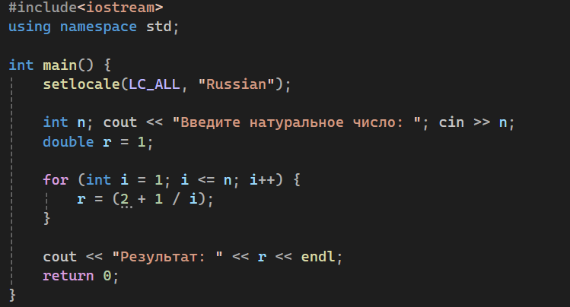

Скриншот 1 – код для первого задания

Скриншот 2 – результат работы программы

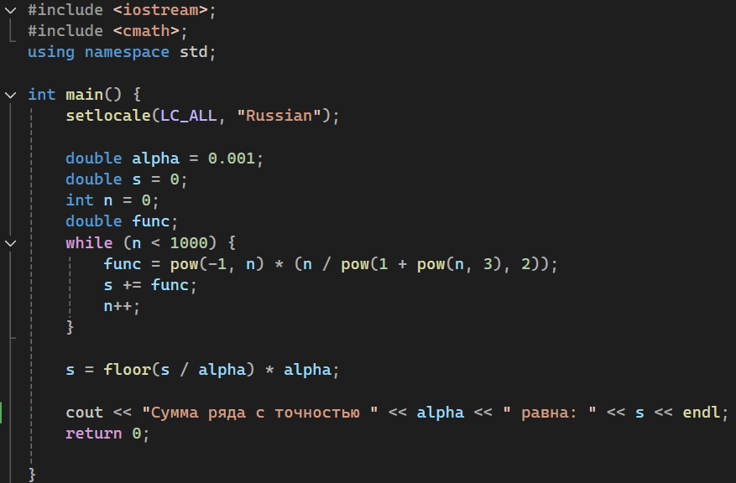

Скриншот 3 – код для второго задания

Скриншот 4 – результат работы программы

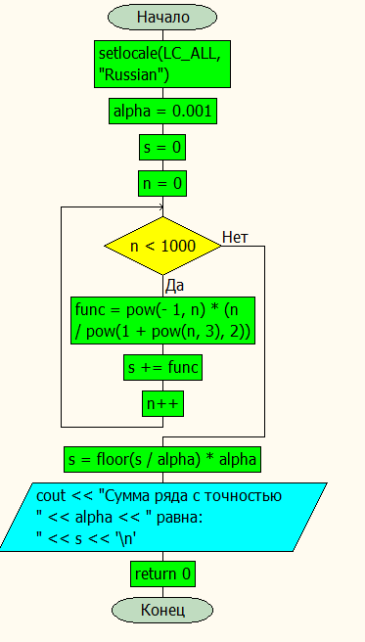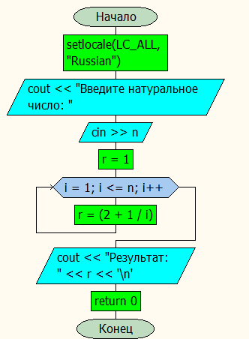Блок-схемы

Задание 1 Задание 2